НЯКОИ ПРОБЛЕМИ ПРИ ОТКРИВАНЕ НА ЗВУКА НА ДРОН В ОКОЛНИЯ ШУМ

Гергана Кумпилова

SOME PROBLEMS IN DRONE SOUND DETECTION IN AMBIENT NOISE

Gergana Kumpilova

Резюме: Тази работа се фокусира върху откриването на звук от дронове при наличие на шум в реалистични условия. Проучването представя резултати от акустичен анализ от безпилотни летателни апарати, разположени на различни места и на различна височина. Заключението е, че е важно да се обсъдят спектрограмите и вариациите на ентропията на малки безпилотни летателни апарати.

Ключови думи: акустична детекция, безпилотни летателни апарати (БЛА), откриване на дронове, спектрограми

Abstract: This work focuses on the detection of drone sound in realistic noisy conditions. This study presents acoustic analysis results from some UAVs located in different locations and at different altitudes. It concludes that it is important to discussed the spectrograms and entropy variations of small UAVs.

Keywords: acoustic detection, unmanned aerial vehicles (UAVs), drone detection, spectrograms

1. Увод
Съществуват различни технологии за наблюдение, т.е. откриване, проследяване и класификация на безпилотни летателни апарати (БЛА) или летящи “дронове“. Широките възможности за използване на такива апарати, както и тяхната достъпна цена силно увеличават употребата им в разнообразни сценарии. Откриването, проследяването и класификацията са ключова стъпка в процеса на противодействие на БЛА, като съществуват някои ограничения в системите за откриване, виж Garvanov (2024). Неутрализирането на дронове е отделна задача и не е предмет на разглежданата работа.
В последно време се обръща все по-голямо внимание на шума на безпилотните летателни апарати (БЛА), като се разработват методики за измерване на шума, като например насоките от 2023 г. на Агенцията за авиационна безопасност на Европейския съюз (EASA) (виж Miguel-Ayala P. et al.,2025). В тези насоки се очертават измерванията и експлоатационните изисквания, основно върху процедурите за измерване на шума на БЛА (по-леки от 600 кг), като ключово изискване е разликата между нивото на звуково налягане на БЛА и нивото на фоновия шум трябва да бъде поне 15 dBA.
Системите за наблюдение на акустиката на средата, могат да играят ключова роля, както в охранителните системи така и при наблюдението на БЛА.
Аудио класификацията е фундаментална задача в областта на обработката на сигнали, която намира широко приложение в системи за сигурност, автоматично разпознаване на звук, мониторинг на околната среда и диагностика на промишлено оборудване. С нарастването на изчислителната мощност и навлизането на съвременните методи за машинно и дълбоко обучение, значително се увеличават възможностите за точно идентифициране и анализиране на звукови сигнали. Въпреки това, за да бъдат ефективни тези алгоритми, суровите акустични данни трябва първо да бъдат преобразувани в подходящ структуриран вид чрез предварителна обработка и извличане на характеристики.

2. Някои подходи за анализ на аудио сигнали
2.1. Кратковременна трансформация на Фурие
Звуковите сигнали в природата, могат да бъдат представени чрез множество от чисти хармонични с различни честоти. Спектралният състав на един непрекъснат по време сигнал се определя чрез трансформацията на Фурие. За дискретен по време сигнал, се прилага дискретната трансформация на Фурие – DFT, която преобразува редицата $s_{n}$от времевата област в $s_{k}$ от честотната област:
$$s_{k}=\sum_{n=0}^{N-1}{s_{n}}e^{-j\frac{2π}{N}nk}$$
Известни са различни алгоритми за ефективно изчисление на DFT, наричани бърза трансформация на Фурие (FFT). Ако се приложи FFT върху аудио файл с определена дължина, ще се получи информация само за честотния състав и амплитудите на този аудиосигнал. Обработката на сигнал само по честота и амплитуда не е достатъчна за създаване на поток от данни за машинно обучение.
Всъщност, използва се кратковременното преобразование на Фурие (Short-Time Fourier Transform - STFT) или прозоречното преобразование на Фурие, което позволява оценяване на текущия спектър. Резултатът e функция на две променливи$S(f,τ)$ на отместването на прозореца τ, и на честотата $f$
$$S(f,τ) =\int_{-∞}^{∞}{w(}t-τ)s(t)e^{-j2πft}dt$$
или спектралният анализ в прозореца с данни се извършва чрез изчисляване на скаларното произведение на сигнала и прозоречната функция $g_{τ}\left(f,t\right)=w\left(t-τ\right)e^{j2πft}$ т.е. $S\left(f,t\right)=〈g_{τ}\left(f,t\right), f\left(t\right)〉$. Така при отместване на прозореца по време, или изменението на честотата на модулация, ширината на прозореца остава неизменна, Фигура.1. Но все пак използването на фиксиран прозорец, не може да се адаптира към локалните свойства на сигнала, т.е. не е оптимално.
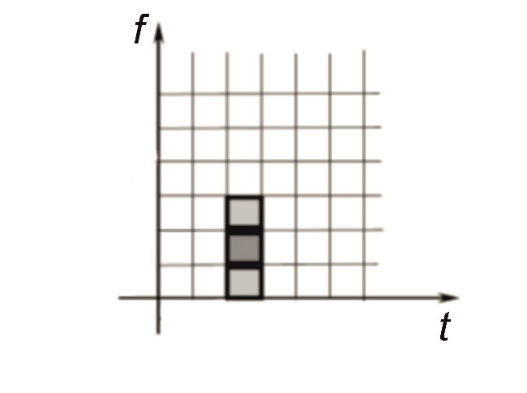
Фигура 1 – Кратковременно Фурие преобразование, STFT. Изобразяване на функцията в равнината „време-честота“
STFT помага за извършването на обработката на данни, като запазва информацията от времевата и честотната област.
Може да се предположи, че аудиосигналът не се променя значително по време на кратките интервали, за да се опростят етапите на обработка. Така разделянето на входния сигнал на малки времеви интервали позволява да се извлече поток от информация, свързана с тяхната честота. Тези интервал или кадри (frames) обикновено са с продължителност от 20 до 40 ms. Ако кадърът е прекалено дълъг, то сигнала има силни флуктуации в кадъра, и обратно, ако е прекалено къс, то отчетите няма да са достатъчни за получаване на надеждна спектрална оценка.
Всъщност, извършва се обработка с прозорец или windowing, т.е. процес на наблюдение на кратък период от по-голям сигнал и изследване на неговото честотно съдържание. Функцията „прозорец“ или тегловата функция в обработката на сигнали е функция удовлетворяваща зададени критерии. Известни са множество прозорци, като например трапецовидни, триъгълни, полиномиални прозорци и синусоидални прозорци. DFT често използват прозорец на Хан (Hann) и прозорец на Хeминг (Hamming).
Анализи на конкретни спектрограми от квадрикоптер могат да се видят в работа на Djurek (2020).

2.2. MFCC характеристики
Известен начин за класификация на аудио сигнали е използването на мел-спектрални кепстри, които се използват в разпознаването на реч, виж например Mięśikowska (2024), Garvanov (2024). Намират се коефициентите Mel-frequency cepstral coefficients (MFCC), като се преобразуват спектралните компоненти чрез банка от филтри в Mel-скала, след което се прилага логаритмуване и дискретно косинус преобразувание, което се доближава до слуховото възприятие на човека. В изследването на Mięśikowska са оценени 12 MFCC и чрез дискриминантен анализ е получена класификация на 17 UAV модела с точност 98.8% при описаната експериментална постановка. MFCC са чувствителни към избора на честотен диапазон, броя на филтрите, нормализацията, продължителността на кадъра и разпределението на шума. Резултатът на това изследване показва, че MFCC могат да съдържат информация за различията между дронове, но не доказва, че 12 MFCC са достатъчни във всяка среда.
Други актуални техники за класификация включват използване на комбинация с модели като Gaussian Mixture Model (GMM), Convolutional Neural Network (CNN) (виж Jeon S., J.et al.,2017). Там се обобщава, че увеличаването на дистанцията над 150 метра прави много трудно откриването при един микрофон, необходимо е да се използва решетка от микрофони и beamforming.

3. Събиране и анализ на опитни данни
Събирането на емпирични данни, както и обработката им в полеви условия са свързани с преодоляването на определени трудности. Регистрирането на сигнали (акустични данни) е под влиянието на разнородни случайни фактори като шум от фауната – птици, бозайници и др., шумове от вятър и шумът на листата, гръмотевиците, дъжд и др. Също така влияят шумове, породените от човешката дейност – превозни средства, машини и др.
В работата на Miguel-Ayala P. et al. (2025), се описва инструментариума, необходим за правилното извършване на измерванията като конкретно там е използван микрофон CCLD за свободно поле 1/2 инча, тип 4966-H-041 на „Bruel & Kjær“, който е бил поставен с лицевата страна надолу, върху плоча на 7 мм над земята, и защитен с мрежа.
В същото изследване безпилотните летателни апарати летят в рамките на определени работни граници и за определено време т.е. да останат в рамките на 8◦ конус от вертикалата над точката на измерване на шума за време от 30 секунди за запис на шума. Също трябва да извършат поне шест пробега и LAeq трябва да е резултат от А-претегленото ниво на звука, осреднено за 30 секунди. За да се изпълнят тези препоръки, първата стъпка е да се маркира земята с лепяща лента, за да се посочи радиусът на конуса на действие, който безпилотните летателни апарати не трябва да превишават на всяка височина. За трите избрани височини 12 м, 17 м и 25 м, съответните радиуси на действие са съответно 1,7 м, 2,4 м и 3,5 м. Размерите на конуса на действие са показани на Фиг. 2.
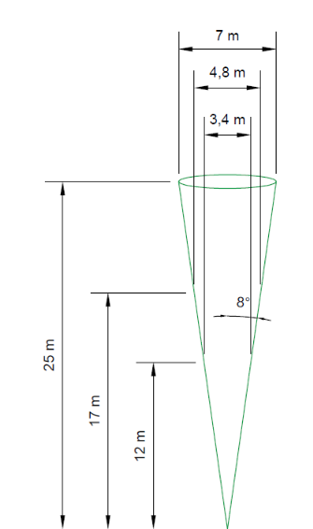
Фигура 2 – Работни граници за измерване на шума на, виж Miguel-Ayala P. et al. (2025)
В работата на Simeonov и Yordanov (2025) е описана експерименталната установка при тест за акустичната забележимост на квадрокоптер. Конкретно e включен следния хардуер: телеуправляем компактен квадрокоптер DJI Mavic Air 2s; Bruel and Kjaer 5-channel PULSE Data Acquisition Unit 3560B; 1/2" микрофон тип BK 4193; лаптоп и аксесоари. Микрофонът е бил монтиран на мачта на височина 4,6 метра над повърхността. Теренът е равна тревиста местност. Температурата на въздуха е била ${25}^{°}C$, скоростта на вятъра - 0,9 m/s, влажността - 43%.
На основата на данните от тази работа са направени анализи на характера на шумовете на квадрокоптер в различни режими. По долу са показани измененията по време на аудио сигнал с продължителност от 4,6 сек. – около момента на кацане на дрон на разстояние 10 м, както и кратковременно Фурие му преобразование, във вид на спектрограма, виж съответно фигурите 3 а) и б).
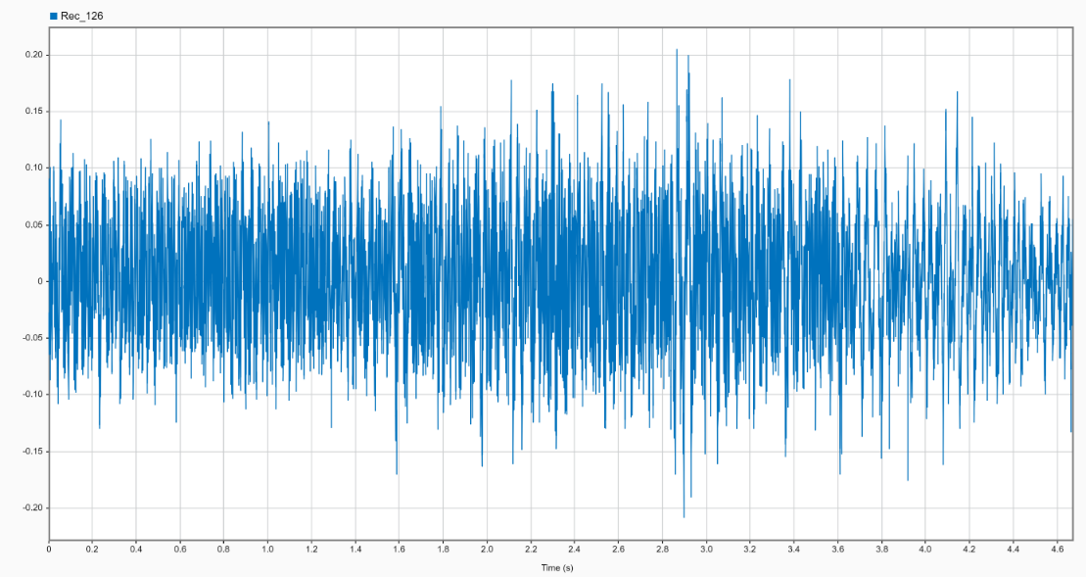
Фигура 3a) – Реализация на аудио сигнал с продължителност от 4,6 сек. – около момента на кацане на дрон на разстояние 10 м.

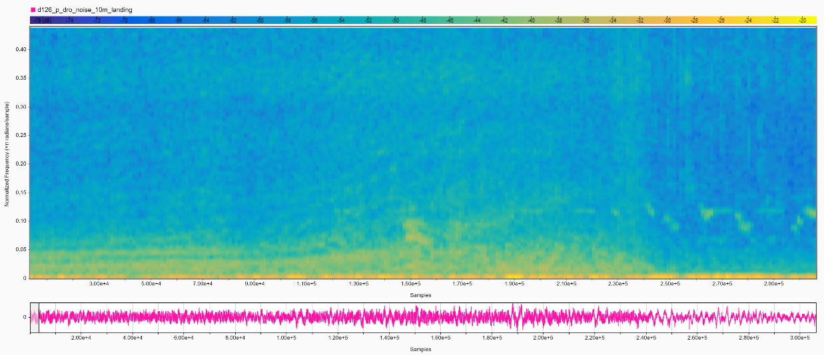
Фигура 3б) – Кратковременно Фурие преобразование за аудио сигнал с продължителност от 4,6 сек. – кацане на дрон на разстояние 10 м.

На фигурa 4а) е представен записаният звук в областта на времето с продължителност 1.2 s при кацане на дрона на разстояние 10 м. Като за последния също са намерени спектралните компоненти (спектралната плътност на мощността) и спектрограмата му виж фигура 4б).

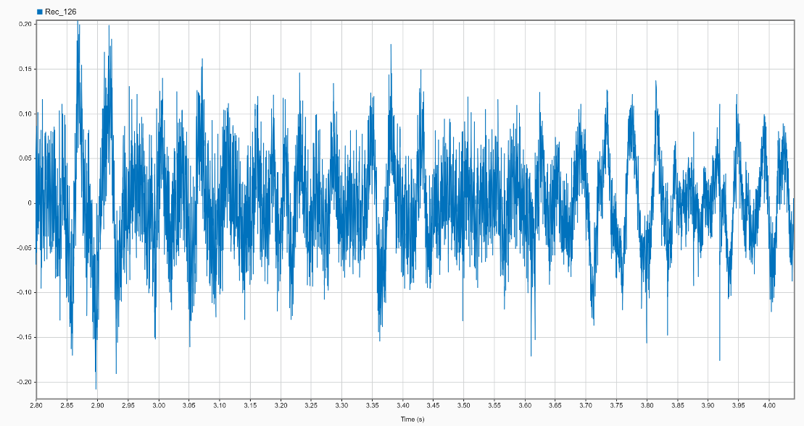
Фигура 4a) – Реализация на аудио сигнал с продължителност от 1,2 сек.– момент на кацане на дрон на разстояние 10 м.
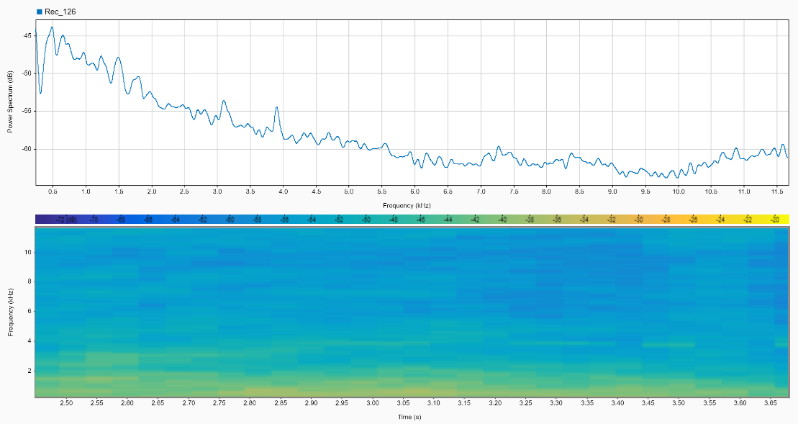
Фигура 4б) – Спектралната плътност на мощността - горе и кратковременно Фурие преобразование за аудио сигнал с продължителност от 1,2 с. – момент на кацане на дрон на разстояние 10 м.

На фигура 5 са представени спектралната плътност на мощността и спектрограмата за случай на момент на „зависване“ на дрон на височина 10 м. и хоризонтална дистанция 10 м.
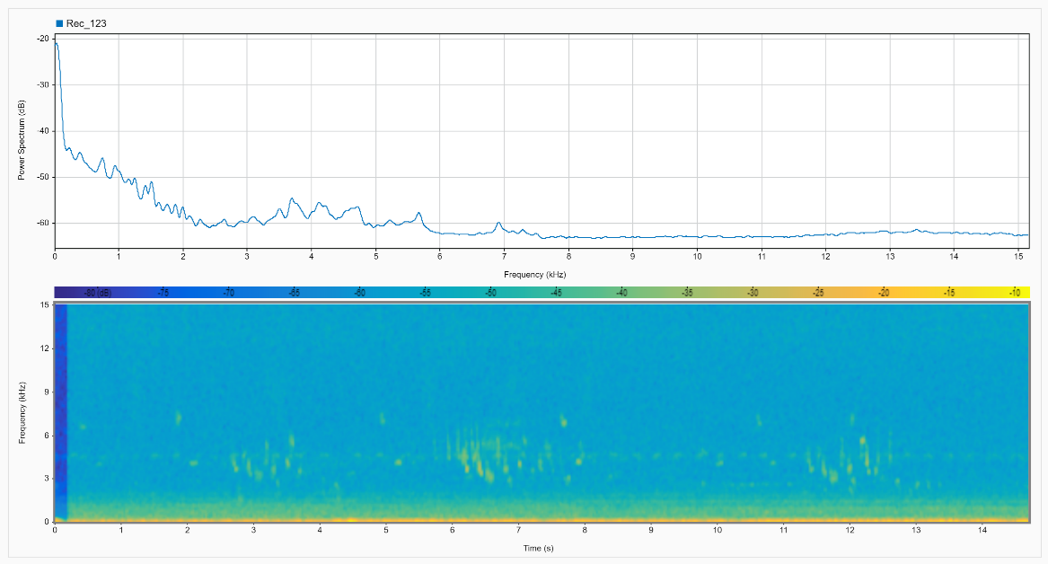
Фигура 5 – Енергиен спектър - горе и кратковременно Фурие преобразование за аудио сигнал с продължителност от 14 сек. – момент на зависване на дрон на височина 10 м. и хоризонтална дистанция 10 м.

От разгледаните примери може да се направи извод за сложностите които изникват при задачата за откриване или при наблюдение на квадрикоптер в реални условия. Забелязват се флуктуации на спектралните съставящи, както и маскирането им от околните шумове.
Една интересна алтернатива за анализ на акустичните характеристики на дрон в среда с шумове е разглеждането на вариациите на ентропията на тези шумове, виж например в Garvanov (2024), както и оценки на апросимационната ентропия в Simeonov и Yordanov (2025).

4. Заключение
В резултат на проведената работа може да се направи извод, че акустичния анализ на безпилотни летателни апарати предоставя интересна алтернатива при решаването на проблеми свързани с тяхното откриване, проследяване и класификация. Използването на един акустичен сензор има сериозни ограничения и за увеличаване на ефективността на откриване са необходими освен актуална софтуерна обработка на регистрираните сигнали увеличаване на броя и качествата на сензорите.

ЛИТЕРАТУРА:
- DJUREK, I. et all. Analysis of a Quadcopter’s Acoustic Signature in Different Flight Regimes. 2020. IEEE Access. 8. 10662-10670. 10.1109/ACCESS.2020.2965177.
- GARVANOV, IVAN et all. Drone Detection Technologies. Problems of Engineering Cybernetics and Robotics. 2024, Vol. 81, pp. 29-42, p-ISSN: 2738-7356;. DOI: 10.7546/PECR.81.24.04.
- JEON S., J.et al., Empirical study of drone sound detection in real-life environment with deep neural networks. Online. 2017 25th European Signal Processing Conference (EUSIPCO), Kos, Greece, 2017, pp. 1858-1862, Available from: https://doi: 10.23919/EUSIPCO.2017.8081531 . [viewed 2026-07-10].
- MIGUEL-AYALA P. ET ALL. On-Field Measurements Following the EASA Guidelines on Noise Measurements of Unmanned Aircraft Systems Lighter that 600 kg. 11th Convention of the European Acoustics Association, Malaga, Spain. 23rd – 26th June 2025 Available from: https://salford-repository.worktribe.com/output/4244063/on-field-measurements-following-the-easa-guidelines-on-noise-measurements-of-unmanned-aircraft-systems-lighter-that-600-kg. [viewed 2026-07-10].
- MIĘŚIKOWSKA, Marzena. Classification of Unmanned Aerial Vehicles Based on Acoustic Signals Obtained in External Environmental Conditions. Sensors, 24, 5663, 2024. Available from: https://www.mdpi.com/1424-8220/24/17/5663, [viewed 2026-07-10] DOI: 10.3390/s24175663.
- SIMEONOV I., YORDANOV N., Estimations of real-world acoustic data via compressed sensing, Proc. 19th International Conference on Communications, Electromagnetics and Medical Applications CEMA’25, Athens, Greece, October 20-21, 2025, pp. 43-47, ISSN: 1314-2100.

Гергана Георгиева Кумпилова, асистент
Национален военен университет "Васил Левски"
Факултет "Логистика и технологии"
Катедра "Комуникационни и информационни системи"
5000 Велико Търново, бул. "България" № 76
тел. 062 618822, вътр. 62236,
email: ggkumpilova @nvu.bg

